1. Личные средства:

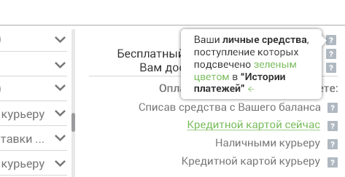

«Ваши личные средства, поступление которых подсвечено зеленым цветом в “Истории платежей” ←»

1. Бесплатный овердрафт:

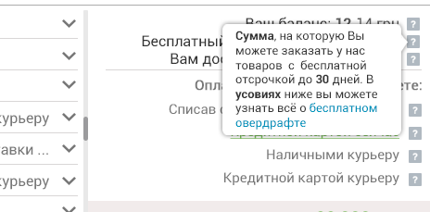

«Сумма, на которую Вы можете заказать у нас товаров с бесплатной отсрочкой до 30 дней. В усовиях ниже вы можете узнать всё о бесплатном овердрафте»

1. Доступно всего:

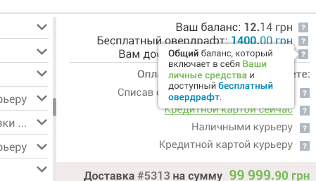

«Общий баланс, который включает в себя Ваши личные средства и доступный бесплатный овердрафт.»

1. #5313:

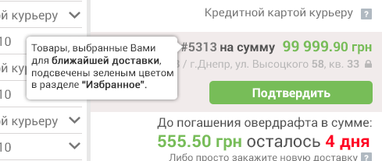

«Товары, выбранные Вами для ближайшей доставки, подсвечены зеленым цветом в разделе “Избранное”.»

1. Замок около адреса:

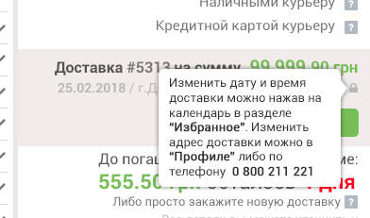

«Изменить дату и время доставки можно нажав на календарь в разделе “Избранное”. Изменить адрес доставки можно в “Профиле” либо по телефону 0 800 211 221»

1. Оплата картой сейчас:

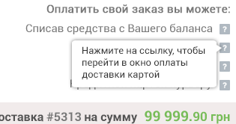

«Нажмите на ссылку, чтобы перейти в окно оплаты доставки картой»

1. Наличными курьеру:

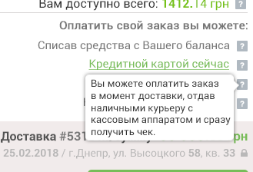

«Вы можете оплатить заказ в момент доставки, отдав наличными курьеру с кассовым аппаратом и сразу получить чек.»

1. Курьеру картой:

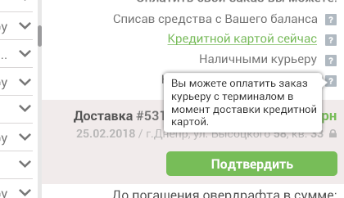

«Вы можете оплатить заказ курьеру с терминалом в момент доставки кредитной картой.»

1. Долг:

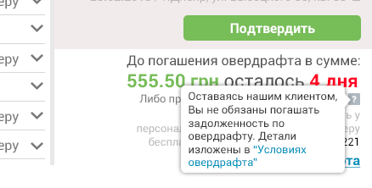

«Оставаясь нашим клиентом, Вы не обязаны погашать задолженность по овердрафту. Детали изложены в “Условиях овердрафта”»